情绪窗景电视助眠场景用户洞察报告

执行摘要
本报告旨在为“情绪窗景电视”在助眠场景的应用提供深度用户洞察与战略建议。综合分析《助眠市场用户消费、心理与行为深度洞察报告》与《氛围电视_情绪窗景_调研报告》的核心数据与结论，我们识别出驱动助眠消费的三大核心心理动机：对健康安全感的极致追求、对多维身心修复的深度渴求，以及对情绪纾解与心理慰藉的强烈需求。然而，当前用户在睡前使用通用数字设备（如普通电视、手机）时，普遍面临内容过载、蓝光刺激、广告与通知干扰等痛点，这与他们寻求放松、宁静的初衷背道而驰。
“情绪窗景电视”的核心机遇在于，精准定位为**“卧室场景下的专业级情绪疗愈与助眠工具”，而非传统娱乐设备。它必须跳出传统电视的框架，通过提供专业策划的、具备科学依据的音视频内容，结合极致简化的、无干扰的用户体验，为用户打造一个从“睡前仪式”到“安然入睡”**的沉浸式解决方案。本报告将从用户核心需求、现有痛点、心理动机三个层面进行深入剖C析，并最终为“情绪窗景电视”的产品设计、内容生态构建及市场定位提供具体、可执行的战略建议，旨在帮助产品成功切入并引领全新的智能助眠硬件赛道。

1. 助眠市场的宏观环境与用户画像

1.1 “睡眠负债”下的万亿市场机遇
中国正步入一个“全民关注睡眠”的时代，与之相对应的是一个规模巨大且高速增长的“睡眠经济”市场。这种增长的背后，是国民健康意识的全面觉醒和对生活品质的更高追求，睡眠已不再是简单的生理需求，而被视为决定日间效率、情绪状态和长期健康的关键投资。艾媒咨询的数据显示，2023年中国睡眠经济的市场规模已达到4955.8亿元，并预计在2027年攀升至6586.8亿元 [1]。尤其值得关注的是，科技助眠正成为市场中最具活力的增长引擎，其年增长率高达90%，显示出消费者对于利用创新技术改善睡眠的强烈意愿和高度接受度。
这种爆发式增长的根源在于普遍存在的“睡眠负债”现象。快节奏的生活、巨大的工作压力以及睡前无处不在的数字信息干扰，共同导致了国民睡眠质量的显著下降。调研数据显示，超过九成的国民或多或少面临睡眠质量问题，其中“睡眠浅”、“入睡困难”和“易醒”是最主要的三大困扰 [1]。这些问题不仅影响白天的精神状态，更引发了深层次的健康焦虑。
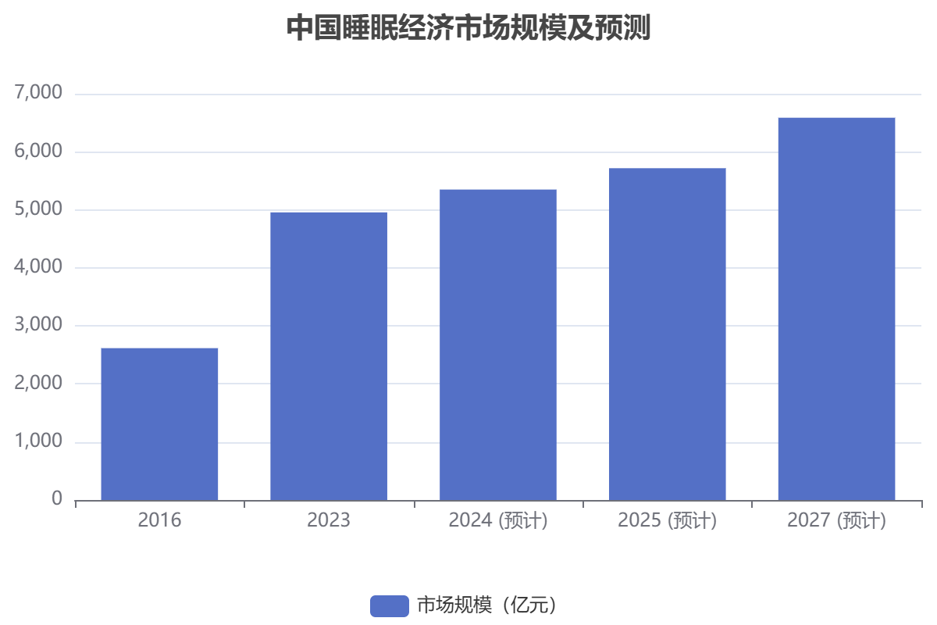

1.2 核心用户画像：高知、年轻、主动的健康管理者
助眠市场的消费主力军呈现出鲜明的年轻化、高知化特征。他们不再是被动的“失眠患者”，而是主动的“健康管理者”。
- 年龄结构：“90后”与“00后”已成为睡眠问题的高发群体，他们是互联网的原住民，对新科技、新概念有天然的好奇心和接受度。25至40岁的中青年是市场的绝对核心力量，他们通常面临着职业发展、家庭组建等多重压力，对改善睡眠以提升日间表现的需求尤为迫切。
- 教育与职业背景：这部分核心用户通常具备更高的教育背景，信息辨识能力强，消费决策更为理性。他们在购买助眠产品前，倾向于做足功课，通过查询资料或咨询专业人士来确保决策的科学性[2]。高压力的职场人士、备考学生、新手妈妈以及面临生理周期变化的女性是需求最为集中的细分人群。
- 消费观念：他们愿意为真正有效、安全且能提供情绪价值的产品支付溢价。消费行为高度拥抱智能科技，超过八成的消费者认可并愿意尝试智能助眠产品，从智能手环到智能床垫，科技产品在其助眠解决方案中扮演着越来越重要的角色[2]。

2. 深度洞察：助眠场景下的三大核心需求与心理动机
用户的购买行为由深层的心理需求驱动。对于“情绪窗景电视”而言，理解其在助眠场景下需要满足的核心需求，是产品设计的原点。我们发现，用户的需求已超越了简单的“入睡”，进化为对安全感、身心修复和情绪价值的综合性追求。
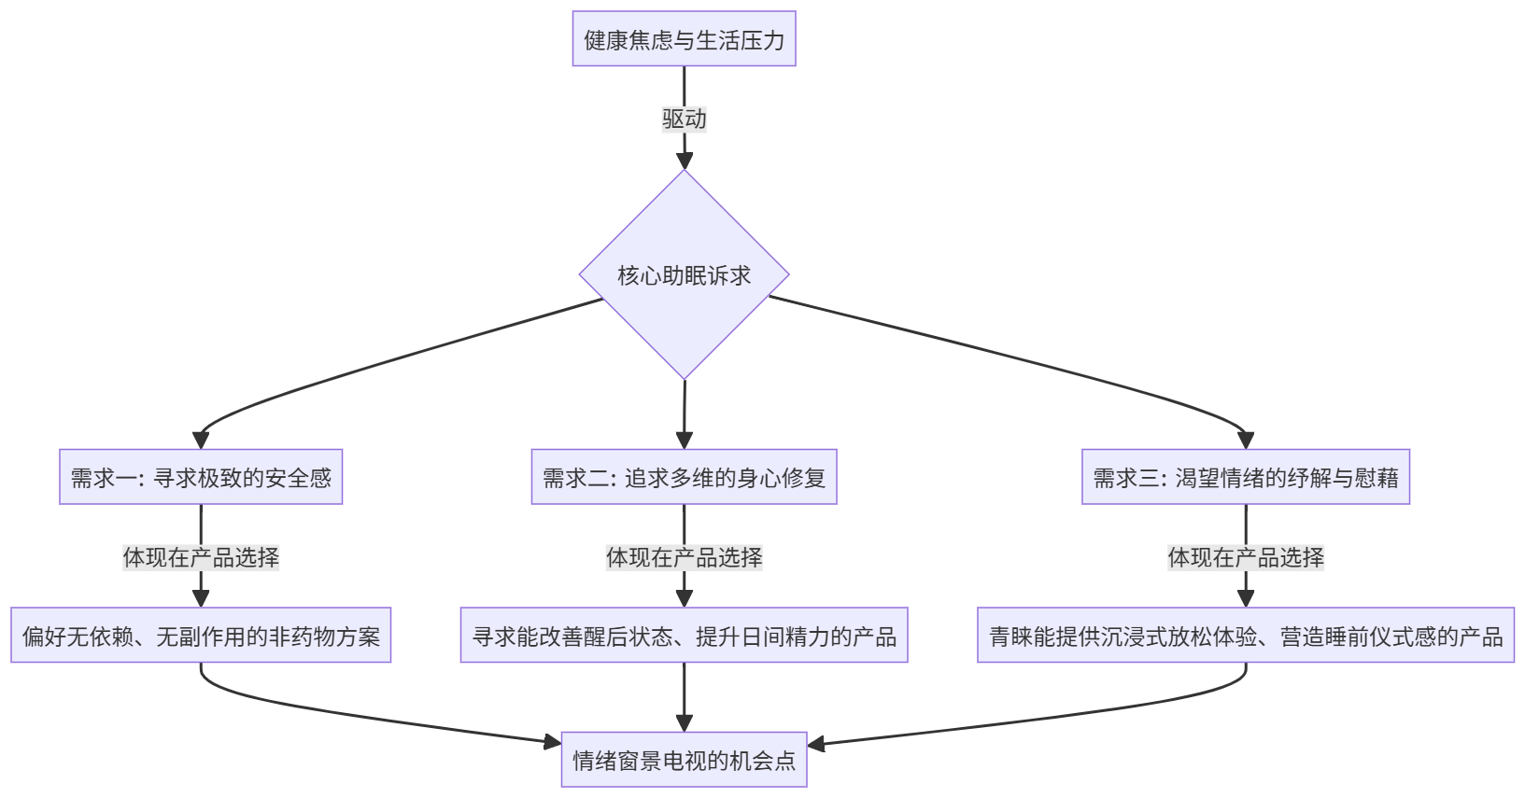
助眠消费核心心理动机模型

2.1 需求一：极致的“安全感”——非侵入、无依赖的守护
深度阐述：在所有助眠诉求中，“安全”是用户最基石、最不可动摇的需求。这种安全感是双重的：
- 生理安全：源于对传统助眠药物副作用和依赖性的深刻恐惧。数据显示，超过62%的失眠者对助眠产品的“依赖性”表示深度担忧[3]。他们极力避免任何可能带来长期健康风险的“侵入式”解决方案，这使得物理、自然、非药物的助眠方式备受青睐。
- 心理安全：用户渴望一种“掌控感”。他们希望助眠过程是温和、可控、由自己主导的，而不是被强制“关机”。他们需要的是一个可靠的“守护者”，能在一个安全的环境里，引导他们自然而然地进入梦乡。
“情绪窗景电视”恰好可以完美契合这一需求。它是一种完全非侵入式的解决方案，通过营造外部环境来影响内在状态，不存在任何化学摄入和副作用。其提供的舒缓画面和白噪音，就像一个安静的伙伴，给予用户心理上的陪伴与暗示，让他们在充满安全感的氛围中逐渐放松，自然过渡到睡眠状态。

2.2 需求二：多维的“身心修复”——从“睡得着”到“睡得好”
深度阐述：现代用户的睡眠目标，已经从“能睡着”的基础需求，跃升至“睡得好，醒来更好”的投资性需求。他们将高质量的睡眠视为一种对日间生活状态的投资，期待通过睡眠实现多维度的身心修复。
这种对“修复”的期待体现在三个层面：
- 认知修复：高压职场人期望通过深度睡眠，换取次日更清晰的头脑、更强的专注力和更高的工作效率[3]。
- 情绪修复：他们期望一夜好眠能够洗去白天的疲惫与焦虑，带来更稳定的情绪和更积极的心态。
- 生理修复：年轻女性用户则会期待良好睡眠带来的直接外在收益，如改善皮肤状态、减少黑眼圈等[1]。
“情绪窗景电视”的产品设计应紧扣“修复”这一核心价值。其播放的内容不应仅仅是“好看”，更应具备功能性。例如，某些特定频率的声波（如粉红噪音）被证实有助于延长深度睡眠；模拟日出光线变化的画面则有助于温和唤醒，调节生物钟，让用户醒后感觉神清气爽。通过提供具有科学依据的音视频内容，“情绪窗景电视”可以将自身塑造成一个帮助用户在睡眠中完成多维度“充电”和“修复”的专业工具。

2.3 需求三：强烈的“情绪价值”——睡前仪式与压力释放
深度阐述：报告明确指出，情绪问题和工作压力是导致睡眠障碍的首要原因[1]。因此，对许多用户而言，睡前的时间不仅仅是为了入睡，更是一天中难得的、可以卸下防备、与自己独处、释放压力的窗口期。他们极度渴求能够提供情绪价值和心理慰藉的解决方案。
这种需求具体表现为：
- 打造“睡前仪式”：通过一系列固定的、放松的活动，为身心切换到“睡眠模式”提供清晰的信号。这种仪式感本身就是一种强大的心理暗示。“睡眠个护”等新品类的兴起，正是满足了用户通过芳香疗法、舒适洗护来打造放松仪式的需求[4]。
- 寻求感官疗愈：助眠香薰、白噪音APP、冥想引导等产品的流行，本质上都是通过营造一个舒适、沉浸的感官环境来抚慰情绪，帮助用户从纷繁的思绪中抽离[2]。
“情绪窗景电视”天然具备成为“睡前仪式”核心环节的潜力。它可以成为用户进入卧室后，从外部喧嚣世界过渡到内心宁静空间的“转换器”。通过播放绝美的自然风光、星空流转，或是温暖的壁炉火焰，搭配舒缓的音乐或引导式冥想，“情绪窗景电视”能为用户创造一个专属的、沉浸式的“疗愈剧场”，让他们在感官的享受中，不知不觉地释放压力、平复心绪，为高质量的睡眠做好完美的铺垫。

3. 用户痛点分析：现有数字设备在助眠场景下的“失职”
尽管用户存在强烈的睡前放松需求，但目前他们使用的通用数字设备（如普通电视、手机、平板）在助眠场景下非但不能完全满足需求，反而常常带来新的困扰。识别这些痛点，是“情绪窗景电视”确立其差异化优势的关键。
用户痛点 | 具体表现 | “情绪窗景电视”的解决方案
内容过载与决策疲劳 | 普通智能电视和手机的推荐算法为“唤醒”和“留存”设计，不断推送新奇、刺激的内容，用户容易陷入“决策疲劳”和“信息茧房”，越刷越清醒，违背了睡前放松的初衷。 | 提供有限而专业的内容库。内容由睡眠专家、心理咨询师和艺术家共同策划，分类清晰（如“静谧森林”、“深海呼吸”、“星空冥想”），用户无需思考，一键即可开启专业的放松旅程。
蓝光刺激与生理干扰 | 普通屏幕释放的蓝光会抑制褪黑素分泌，直接干扰人体的生物钟，是高质量睡眠的“天敌”。用户虽然知道其危害，但难以完全避免。 | 采用硬件级防蓝光技术，并内置**“日落模式”**，可随时间自动调整屏幕色温和亮度，模拟自然光线变化，从生理上为用户创造最佳的睡眠光环境。
广告、通知与中断体验 | 无论是开机广告、贴片广告，还是手机上不断弹出的通知，都在持续打断用户的放松过程，将他们从沉浸的氛围中一次次拉回现实，引发焦虑和烦躁。 | 承诺**“纯净无干扰”**体验。无开机广告，播放过程中无任何形式的广告或通知弹窗。提供一个完全沉浸、不被中断的“数字静区”。
复杂操控与学习成本 | 在睡意朦胧时，用户需要面对复杂的遥控器、多层级的菜单和繁琐的设置，操作成本高，极易破坏放松状态。寻找合适的助眠内容（如白噪音）也往往需要多个步骤。 | 极致简化的交互设计。可设定“一键睡眠”模式，或通过语音指令直接进入预设的助眠场景。提供智能定时关闭功能，并能记忆用户偏好，实现真正的“零学习成本”和“一触即达”。
音画分离与体验割裂 | 用户常常需要用手机播放白噪音，同时用平板或电视观看助眠视频，设备之间无法联动，体验非常割裂。电视自带扬声器音质往往不佳，难以营造真实的沉浸感。 | 提供音画一体的沉浸式解决方案。内置高品质音响系统，与专业策划的画面内容高度匹配。例如，下雨的画面精确同步雨声，森林的画面同步鸟鸣和风声，创造出身临其境的感官体验。

4. 战略建议：产品设计与市场定位
基于以上用户洞察，“情绪窗景电视”的成功关键在于进行精准的自我定位，并通过软硬件一体化的设计，提供一套完整的、专业的助眠场景解决方案。

4.1 产品设计与内容生态建议
1. 定位： **“卧室里的智能健康屏”**而非“客厅里的娱乐电视”。
- 深度阐述：这一定位转变要求产品的所有设计都必须围绕“健康”、“疗愈”、“睡眠”这几个核心词展开。它必须在功能和理念上与主流电视品牌形成明确区隔，不参与参数和娱乐内容的竞争，而是专注于成为细分领域的专业领导者。
2. 内容为王——构建专业化、场景化的疗愈内容库：
- 自然景观内容：与顶级自然风光摄影团队合作，制作超高清、长镜头的动态自然景观视频。例如，冰岛的极光、瑞士的雪山、哥斯达黎加的雨林等。重点在于“无叙事”，避免情节引起大脑兴奋。
- 功能性音视频：与心理学、神经科学领域的专家合作，开发基于CBT-I（失眠的认知行为疗法）原则的引导式冥想、正念练习、呼吸训练等内容[5]。并提供经科学验证的助眠音频，如不同颜色的噪音（白噪音、粉红噪音）、双耳节拍等。
- 艺术与氛围内容：与数字艺术家、氛围音乐家合作，创作动态的、非具象的、舒缓的艺术作品。例如，缓慢变化的色彩流、模拟烛光或壁炉的动态画面等。
- 个性化与AI推荐：开发一套以“放松”和“助眠”为目标的推荐算法。用户可以标记某些场景让自己感觉更放松，AI据此推荐相似的氛围组合，实现“千人千面”的个性化睡眠管理[5]。
3. 软硬件一体化的极致用户体验：
- 硬件层面：
  - 屏幕：采用低蓝光、高对比度的柔性屏幕，提供更接近自然光感的显示效果。
  - 音响：内置高保真、支持空间音频的音响系统，确保声音的层次感和沉浸感。
  - 传感器：可集成环境光传感器，自动调节屏幕亮度；甚至可探索集成非接触式传感器，监测用户的呼吸率等生命体征，智能调整音视频内容。
- 软件与交互层面：
  - “助眠模式”：一键开启，自动屏蔽所有通知和干扰，启动预设的助眠场景。
  - 智能定时与唤醒：提供“淡出”功能，在设定时间自动、缓慢地关闭音画；并开发“模拟日出”的智能唤醒功能，用柔和的光线和声音将用户从浅睡眠中自然唤醒。
  - 极简遥控与语音控制：设计极简化的遥控器，或主打语音控制，让用户在睡意来临时无需费力寻找和操作。

4.2 市场定位与营销策略建议
1. 市场定位： “科技助眠新物种” &amp; “睡前仪式定义者”
- 深度阐述：在营销沟通中，避免将其与传统电视进行直接比较，而是强调其作为一种全新品类的独特性。将产品塑造成提升生活品质、进行主动健康管理的“投资品”。沟通的核心信息应是：“情绪窗景电视”不仅能帮你睡得更好，更能为你创造一段宝贵的、高质量的睡前放松时光。
2. 核心目标客群：
- 首批种子用户：聚焦于25-40岁，生活在一线及新一线城市，从事高压行业（金融、IT、创意、媒体等）的高收入、高学历人群。他们是助眠产品的重度消费者，对新科技接受度高，并有能力也愿意为高品质的健康生活付费。
3. 营销沟通策略：
- 建立科学信任状：与权威睡眠研究机构、心理健康平台、三甲医院睡眠中心等建立合作，共同发布白皮书或进行产品评测，以专业的背书建立产品的科学性和有效性认知。
- KOL/KOC内容营销：邀请健康生活方式、家居美学、科技数码、心理疗愈等领域的头部KOL进行深度体验分享。重点不在于产品参数，而在于使用场景、情绪感受和真实睡眠改善效果的呈现。
- 打造线下体验空间：与高端酒店、精品民宿、疗愈SPA、心理咨询室等合作，设立产品体验间。让潜在用户在最真实、最放松的环境中亲身体验产品的价值。
- 情绪共鸣与场景营销：制作高质量的品牌宣传片，聚焦现代都市人的压力与焦虑，并呈现“情绪窗景电视”如何作为一个“避风港”，为他们提供情绪的慰藉和一夜安眠。社交媒体营销应以“#我的睡前一小时#”、“#晚安疗愈剧场#”等话题，引导用户分享自己的睡前仪式，สร้าง社群归属感。

5. 结论
“情绪窗景电视”面临的不是红海市场的存量竞争，而是一片待开垦的蓝海市场。其成功与否，不取决于屏幕尺寸或分辨率，而取决于它能否深刻洞察并精准满足当代人在睡眠场景下对安全感、身心修复和情绪价值这三大核心心理需求。
通过将自身清晰地定位为一款专业的“智能健康屏”，并围绕此定位构建起“专业内容+极致体验”的核心护城河，“情绪窗景电视”完全有潜力超越一个简单的硬件产品，成为定义现代高品质生活方式的代表。它售卖的将不仅是一台设备，更是一种承诺：在喧嚣的世界里，为你保留一方宁静，守护你的每一个安稳梦境。

参考文献
- 艾媒咨询|2024年中国睡眠健康产品创新及消费洞察报告
- 京东发布睡眠消费报告:青少年儿童睡眠关注度上升
- 2026助眠产品综合竞争力研究报告发布:神经修复技术引领行业新标准
- 不止于“睡个好觉” Z世代如何重构睡眠经济想象力
- 2024中国健康睡眠市场现状及发展趋势分析

